**Modul 15**

1. **Tujuan**

1. Mampu mengimplementasikan algoritma kriptografi modern untuk mengenkripsi dan mendekripsi file binary (Image, Video, dan Audio).

1. **Dasar teori**
   1. **Enkripsi dan Dekripsi Gambar**

Enkripsi/dekripsi gambar dapat dilakukan menggunakan logika matematika sederhana. Ini membutuhkan dua hal, yaitu data (gambar) dan kunci. Ketika operasi XOR diterapkan pada kedua operan yaitu data dan kunci, data akan dienkripsi tetapi ketika proses yang sama dilakukan lagi dengan nilai kunci yang sama, data akan didekripsi.

* **Enkripsi**

Pertama, kita akan memilih gambar, dan kemudian kita akan mengubah gambar itu menjadi array byte karena data gambar akan sepenuhnya diubah menjadi bentuk numerik, dan kemudian kita dapat dengan mudah menerapkan operasi XOR di atasnya. Sekarang, setiap kali kita akan menerapkan fungsi XOR pada setiap nilai array byte maka data akan diubah sehingga kita tidak dapat mengaksesnya. Tetapi kita harus ingat satu hal bahwa di sini kunci enkripsi kita memainkan peran yang sangat penting tanpa kunci itu kita tidak dapat mendekripsi gambar kita. Ini bertindak sebagai kata sandi untuk mendekripsi.

* + **Python**

**Contoh Program :**

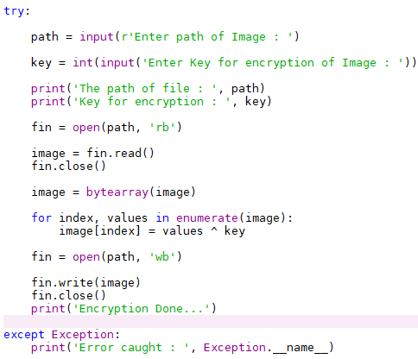

Di sini, di kode di atas pertama-tama kita mengambil jalur gambar dan kunci enkripsi sebagai input dari pengguna kemudian kita menggunakan konsep penanganan file untuk menangani file biner dan membuka file itu untuk tujuan membaca kemudian membaca data biner gambar dan menyimpannya dalam gambar variabel. Sekarang kita mengubah bentuk data biner itu menjadi array byte, kemudian kita menerapkan operasi XOR pada setiap nilai array byte yang mengubah data sehingga kita tidak akan dapat membuka gambar.

* + **PHP**

**Contoh Program :**

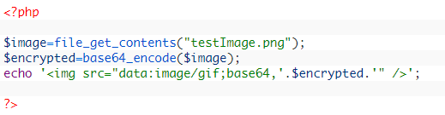

Fungsi file_get_contents() adalah fungsi bawaan PHP yang dapat membantu membaca file menjadi string. Fungsi ini menggunakan teknik pemetaan memori untuk melakukan ini yang juga didukung oleh server.

Base64_encode() juga merupakan fungsi bawaan PHP, yang digunakan untuk mengkodekan data dengan MIME base64. MIME (Ekstensi Surat Internet Serbaguna). Ini mengkodekan string di base64 yang membutuhkan 33% lebih banyak ruang daripada data asli.

* + **Dekripsi**

**Python**

Ini tidak lain adalah proses mengubah data terenkripsi kami menjadi bentuk yang dapat dibaca. Di sini kita akan kembali menerapkan operasi XOR yang sama pada gambar terenkripsi untuk mendekripsinya. Tapi selalu ingat bahwa kunci enkripsi dan kunci dekripsi kita harus sama.

**Contoh Program :**

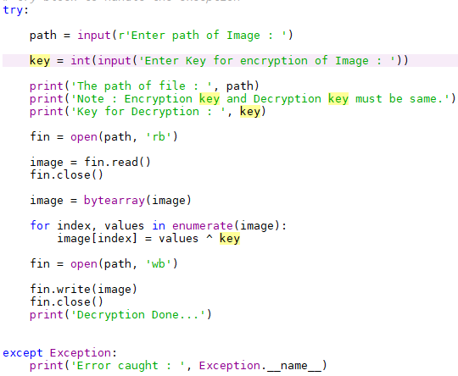

**PHP**

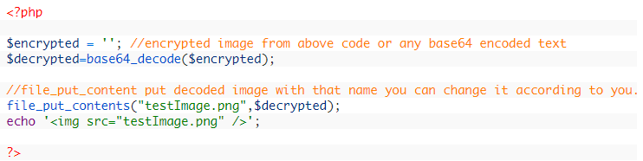

Fungsi file_put_content() dapat membuat file baru jika tidak tersedia dengan nama yang sama jika file tersedia maka menimpanya. File dapat berupa gambar atau jenis file apa pun.

Base64_decode() adalah kebalikan dari fungsi base64_encode(). Ini mendekode data yang dikodekan dengan tipe MIME base64.

**­**